**ASSUNTO :. INDICO AO EXMO. SR. PREFEITO MUNICIPAL DR. PAULO DE OLIVEIRA E SILVA, PARA QUE O DEPARTAMENTO COMPETENTE, REALIZE ESTUDOS PARA PAVIMENTAR A ESTRADA MUNICIPAL ORLANDO ARRUDA QUE DÁ ACESSO AO CONDOMÍNIO JARDIM AEROPORTO.**

**DESPACHO:**

**SALA DAS SESSÕES ____/____/_____**

**PRESIDENTE DA MESA**

**INDICAÇÃO Nº , DE 2023**

**SENHOR PRESIDENTE,**

**SENHORES VEREADORES,**

INDICO ao Exmo. Senhor Prefeito Municipal para que junto ao Departamento competente que realize estudos para pavimentar a Estrada Municipal Orlando Arruda que dá acesso ao condomínio Jardim Aeroporto.

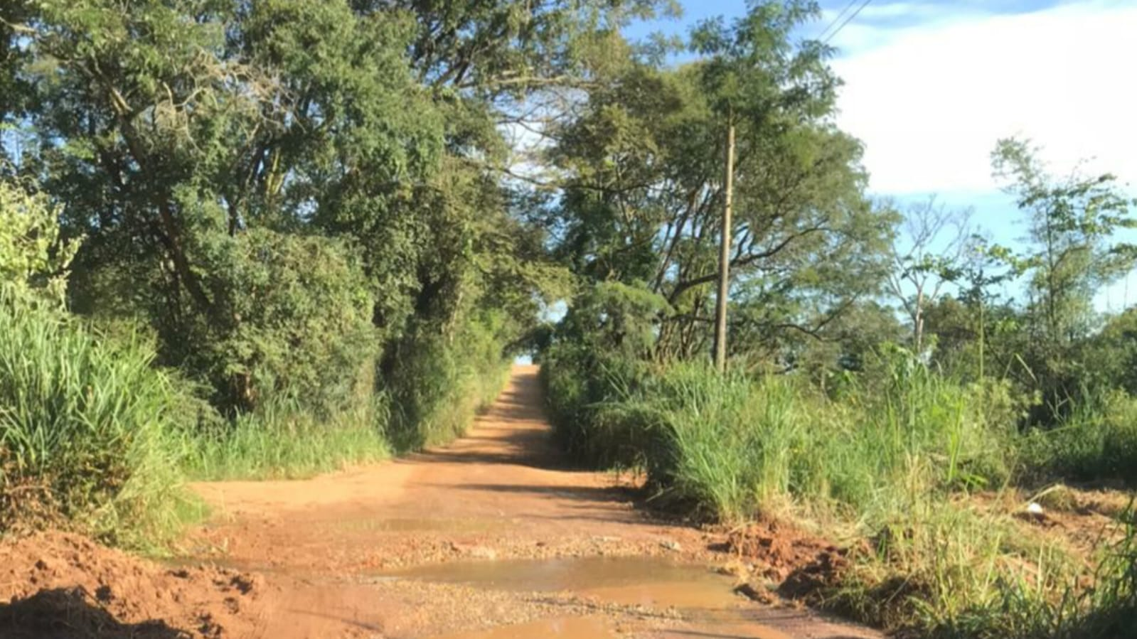

SALA DAS SESSÕES “VEREADOR SANTO RÓTOLLI”, aos 23 de março de 2023.

**VEREADOR LUIS ROBERTO TAVARES**